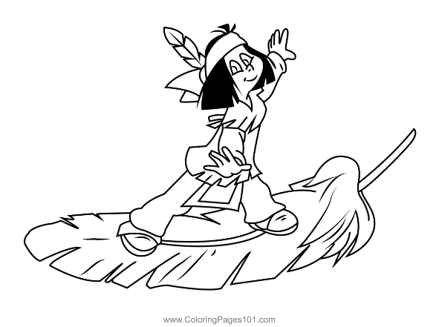sortfødderne

Mikrospejdere Hejls Trop efterår 2025

Kære Mikroer

Nu er vi klar til en ny spejdersæson. Nogle af jer var med sidste år – andre er nye spejdere. Vi glæder os til at se jer allesammen.

Som spejdere skal I lære at arbejde i patruljer. I patruljen er alle lige vigtige. Alle kan noget som hjælper patruljen til at kunne løse de fælles opgaver. I skal også lære færdigheder, så kan klare jer selv i naturen. At lave bål, bruge en kniv, binde knob og finde vej. Og så skal I øve jer I at være på tur, som er det allersjoveste ved at være spejder.

Med spejderhilsen Mette (25127298) og Anne (21247966).

Program:

25/8 Vi laver bål, snitter pinde og laver navneskilte

Et billede, der indeholder cirkel, ur, skærmbillede, Grafik

AI-genereret indhold kan være ukorrekt.29-30/8 Oprykningstur til Houens Odde (tilmelding og betaling via kalenderen på spejderihejls.dk)l

1/9 Vi snitter grøntsager og laver mad over bål.

8/9 Snittemøde, båltændingskit

15/9 Hulebygger. Vi mødes i Præsteskoven.

22/9 Hulebygger. Vi mødes i Præsteskoven

29/9 Hulebygger; Vi mødes i Præsteskoven

6/10 Afslutning hulebyggermærke med bål og bålsnacks.

Et billede, der indeholder cirkel, symbol, skærmbillede, Grafik

AI-genereret indhold kan være ukorrekt.13/10 Efterårsferie

20/10 Klar dig selv: pakke til tur, binde knob. Medbring egen sovepose

24/10 Mikroovernatning i spejderhuset. Tilmelding via hjemmesiden.

27/10 Spejderfri efter overnatning i weekenden

1/11 Dividusdag. Tilmelding via hjemmesiden.

3/11 Klar dig selv: trafik, med klar dig selv poster.

Et billede, der indeholder cirkel, symbol, Grafik, skærmbillede

AI-genereret indhold kan være ukorrekt.10/11 Knivbevis - julenissepinde

17/11 Bage småkager, synge julesange.

26/11 Juleafslutning for alle spejdere med familie, Tilmelding via hjemmesiden

Juleferie

5/1 Første mikromøde efter juleferien

9-11/1 Nytårstur med tema for alle spejderne i Hejls Trop. Tilmelding via hjemmesiden